

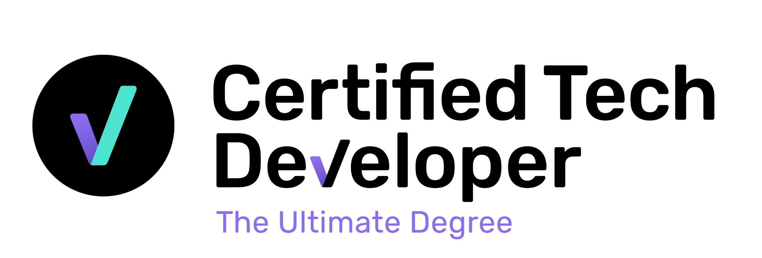

**Resolvendo conflitos**



Tudo estava indo muito bem até que alguém decidiu modificar o mesmo arquivo em que estávamos trabalhando e, infelizmente, fez o push.

É hora de entrar em pânico? É hora de largar a carreira de programação? Não!

**Os conflitos são uma parte natural do trabalho em equipe, e são ainda mais comuns em projetos complexos com equipes grandes**. No próximo slide veremos como resolver cada um deles.